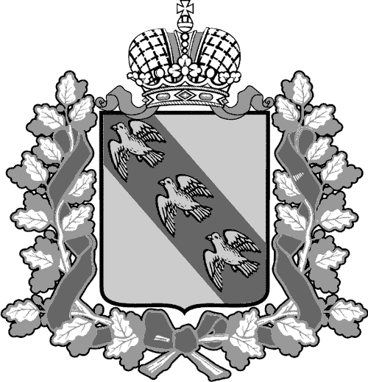
РОССИЙСКАЯ ФЕДЕРАЦИЯ

АДМИНИСТРАЦИЯ КУРСКОЙ ОБЛАСТИ

КОМИТЕТ ТРАНСПОРТА И АВТОМОБИЛЬНЫХ ДОРОГ КУРСКОЙ ОБЛАСТИ

ПРИКАЗ
г. Курск
05.02.2021 № 27
О создании комиссии
по определению целесообразности
использования подарков,
полученных государственными
гражданскими служащими
комитета транспорта
и автомобильных дорог Курской области

В соответствии с Федеральными законами от 27 июля 2004 года № 79-ФЗ «О государственной гражданской службе Российской Федерации», от 25 декабря 2008 года № 273-ФЗ «О противодействии коррупции», Постановлением Правительства Российской Федерации от 9 января 2014 года №10 «О порядке сообщения отдельными категориями лиц о получении подарка в связи с протокольными мероприятиями, служебными командировками и другими официальными мероприятиями, участие в которых связано с исполнением ими служебных (должностных) обязанностей, сдачи и оценки подарка, реализации (выкупа) и зачисления средств, вырученных от его реализации», постановлением Губернатора Курской области от 30 апреля 2014 года № 204-пг «О Порядке сообщения отдельными категориями лиц о получении подарка в связи с протокольными мероприятиями, служебными командировками и другими официальными мероприятиями, участие в которых связано с исполнением ими служебных (должностных) обязанностей, сдачи и оценки подарка, реализации (выкупа) и зачисления средств, вырученных от его реализации»,

ПРИКАЗЫВАЮ:

- Создать комиссию по определению целесообразности использования подарков, полученных государственными гражданскими служащими комитета транспорта и автомобильных дорог Курской области, в связи с протокольными мероприятиями, служебными командировками и другими официальными мероприятиями для обеспечения деятельности комитета транспорта и автомобильных дорог Курской области и утвердить ее состав согласно приложению.
- Контроль за исполнением настоящего приказа оставляю за собой.

Председатель комитета | В.А. Муравьев

Приложение
к приказу комитета транспорта
и автомобильных дорог
Курской области
от _____________ № ______

Состав
комиссии по определению целесообразности использования подарков, полученных государственными гражданскими служащими комитета транспорта и автомобильных дорог Курской области, в связи с протокольными мероприятиями, служебными командировками и другими официальными мероприятиями

Заковырина А.К. | - заместитель председателя комитета транспорта и автомобильных дорог Курской области
Федорук В.В. | - заместитель начальника управления организации перевозок и развития транспортной логистики
Старкова Н.Л. | - начальник управления инвестиционной политики
Погребная Т.В. | - начальник управления экономики, финансов и бухгалтерского учета
Луговая Т.А. | - начальник отдела юридической и кадровой работы
Якунина О.А. | - главный консультант отдела юридической и кадровой работы
Орехов Н.Г. | - начальник отдела регионального государственного надзора за обеспечением сохранности автомобильных дорог

